Jeana Marcela Padilla
Isabela Camacho Valencia
INDAGACIÓN EN EL PERIODICO VANGUARDIA SOBRE LA SECCIÓN DE LA CIUDAD BONITA

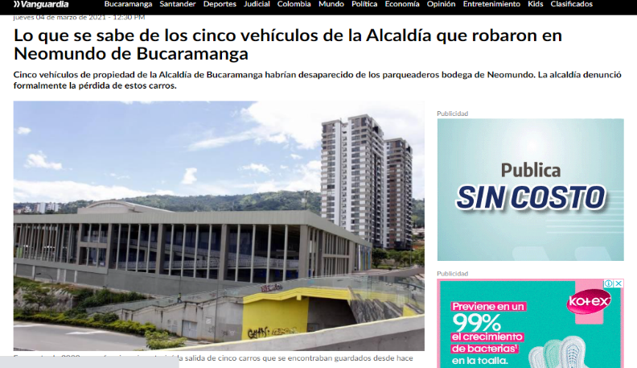
El titular de esta noticia es expectativo, se busca que el lector entre y lea el desarrollo de los hechos para que obtenga una información más completa, las fuentes son Oficiales ya que declara el Secretario Administrativo de la Alcaldía de Bucaramanga y además por parte del afectado que es la empresa de vigilancia declara el Gerente de dicha empresa. La imagen es de Archivo y genérica ya que puede ser usada en cualquier noticia relacionada con Neomundo. El sesgo es neutro ya que el autor se limita a relatar los hechos sin tomar posición sobre el acontecimiento.

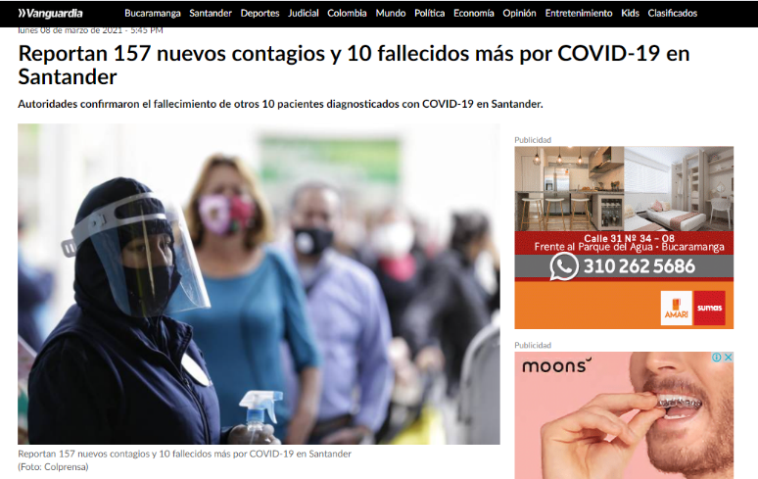
En este caso podemos evidenciar un titular técnico donde nos dan unas cifras específicas sobre un tema. El lector tiene la opción de ampliar la información o simplemente quedarse con esta y aun así estar informado sobre el tema. La fuente de la noticia es oficial, ya que son los reportes del Ministerio de Salud. La imagen es de Archivo y Genérica, ya que ha sido usada en otras noticias sobre el Covid19. El sesgo noticioso es neutro la noticia es desarrollada sin posturas del autor y basada específicamente en los reportes brindados por el ministerio colombiano.
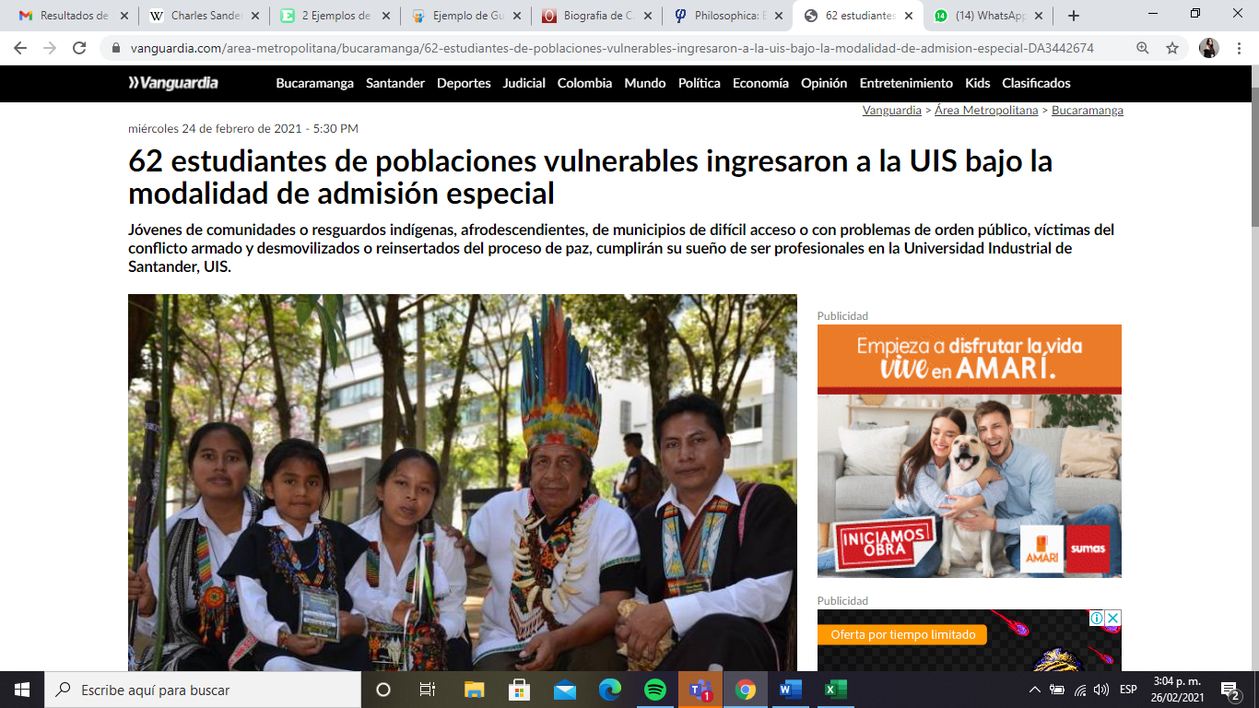 | En esta noticia se logra identificar un titular sensacionalista, ya que, al mencionar la vulnerabilidad de esta población y la esperanza de crecimiento en ella al ingresar a la mejor universidad de la ciudad, logra causar un efecto de empatía y de ilusión. Por otro lado, a fuente de este artículo es oficial, debido a que la cita
expuesta es por parte de la Universidad Industrial de Santander. Además, este reportaje cuenta con una imagen del día e ilustrativa, puesto a que, esta imagen exhibe cual es la población vulnerable de la que se está hablando. Finalmente, el sesgo noticioso es positivo, puesto a que se refleja la subjetividad en cuanto a estar de acuerdo con este tipo de modalidades.
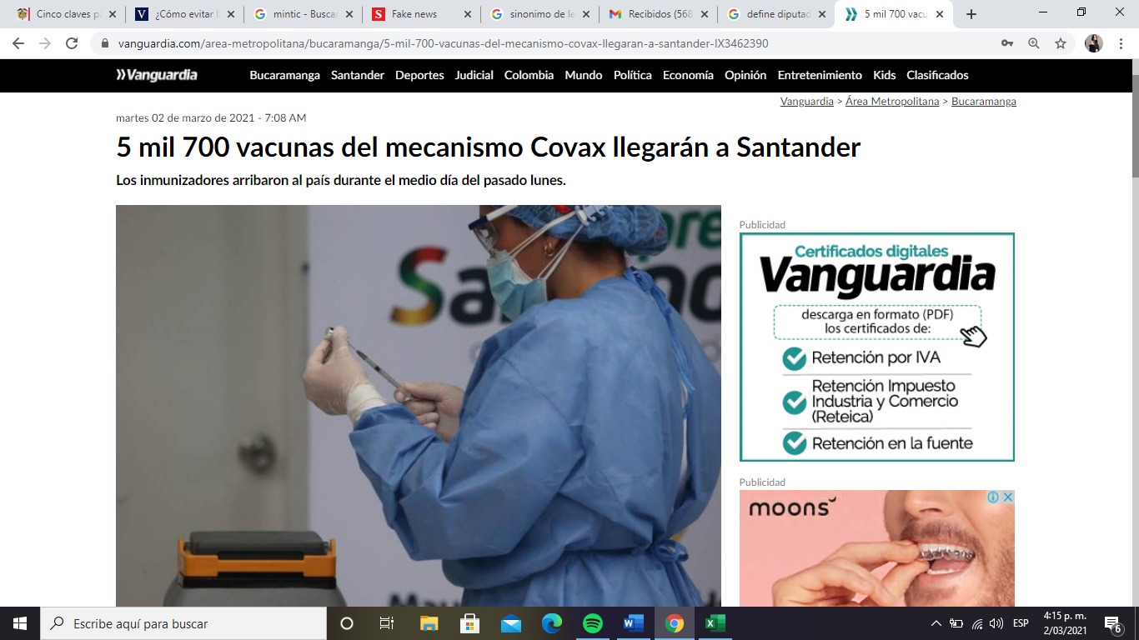 | En esta noticia cuenta con un titular técnico, en primer lugar, por las cifras presentadas y por el termino “mecanismo Covax” puesto a que, es una expresión que se debe tener conocimiento previo para comprenderla. También, cuenta con la fuente oficial por parte del secretario de Salud de Santander, Javier Villamizar. Además, la imagen de este artículo es de archivo y genérica, ya que puede ser utilizada en cualquier otra noticia relacionada con la salud. Finalmente, el
sesgo es neutral, ya que no se presenta ninguna posición subjetiva al respecto.
GRÁFICOS DE RESULTADOS

Durante este seguimiento de medios se pudo notar que los titulares expectativos son utilizados frecuentemente, ya que generan un interés más alto en el lector para continuar leyendo la noticia y tener seguimiento de la misma, por ende, cuenta con el 50% de los titulares de este análisis. Por otra parte, los técnicos son usados para dar estadísticas o cifras exactas y se usan términos técnicos que requieren un conocimiento previo, en su mayoría para noticias relacionadas con la situación del departamento en cuanto al covid-19, este tipo de titular tiene un 29% dentro del seguimiento. El 18% de los titulares evidenciados en este seguimiento son sensacionalistas, los cuales generan efectos tanto positivos como negativos en el espectador y solo el 3% son confusos, es decir mal redactados.

En cuanto a las fuentes podemos observar que al igual que en el análisis anterior, las fuentes oficiales son las más consultadas por Vanguardia en la construcción de sus noticias ya que el 60% de sus fuentes son de este tipo. Seguidas de los Afectados, la cual cuenta con un 27%, estos testimonios son usados en noticias en las cuales los ciudadanos se ven afectados directamente, donde se convierten en víctimas de la temática del artículo. Finalmente, el 8% de las noticias no manejan una fuente y el 5% cuentan con una fuente experta que ayuda a ampliar la información por parte de una persona que tenga un amplio conocimiento del tema a tratar.

En el sesgo encontramos una coherencia directa con el seguimiento de medios anterior, ya que su postura es en mayoría neutra con un 61%, es decir, evita tomar un lado en la noticia e influir en la interpretación que hace el lector de la noticia. Por otro lado, el 21% es positivo y el 18% restante es negativo, las cuales son cifras bastante amplias, considerando que el periodismo debería ser neutral en su 100%.

Las fotografías revisadas en este seguimiento arrojaron un resultado de 50/50, ya que la mitad de las noticias analizadas eran acompañadas de fotografías de archivo y la otra mitad de fotografías del día.

En el tipo de imagen podemos identificar que el 50% es genérica, las cuales se usan frecuentemente con las imágenes de archivo de forma repetitiva en varias noticias y además son imágenes que pueden ser utilizadas en cualquier noticia que se relacione con el contenido. Además, el 36% son ilustrativas y buscan complementar o ampliar la información desde el apoyo grafico que estas imágenes brindan. Y, por último, el 14% restante son imágenes de apoyo, que se usan para complementar y soportar lo que se menciona en la noticia, con la finalidad de reafirmar lo escrito en el articulo.

